1. Создание собственного репозитория, добавление и удаление файлов оттуда.
2. Модификация файлов в репозитории, просмотр изменений.
3. Проверка текущего статуса, отличий между staging area (буферной зоной), версиями, хранящимися в репозитории.
4. Просмотр списка коммитов в текущей ветке (branch), назначение меток (tag) коммитам.
5. Создание новых веток (branch), переключение между различными коммитами и ветками (branch).
6. Слияние различных веток: без конфликтов и с конфликтами, их разрешение.
7. Подключение удаленного (remote) репозитория на этом же компьютере (в другом каталоге на жестком диске), синхронизация с изменениями, внесенными туда.
8. Создание репозитория на GitHub, синхронизация с изменениями оттуда, внесение изменений из локального репозитория.

**Проверка настроек git**

git config --global user.name git config --global user.email были изменены

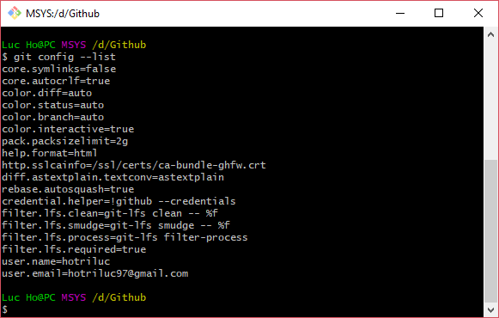

**1.Создание собственного репозитория, добавление и удаление файлов оттуда.**

Создание репозитория

git init

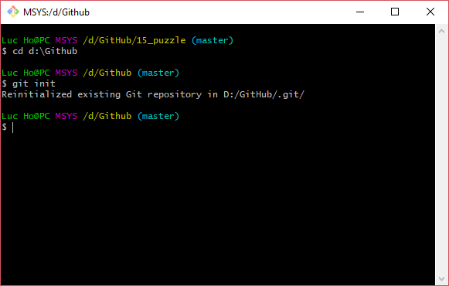

Создание каталога и файла

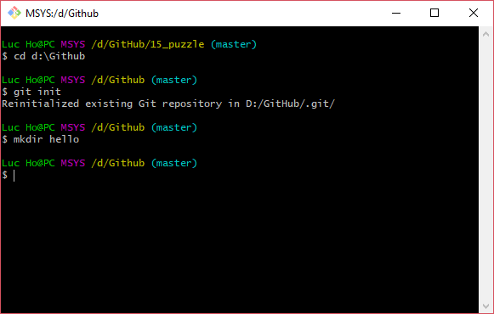

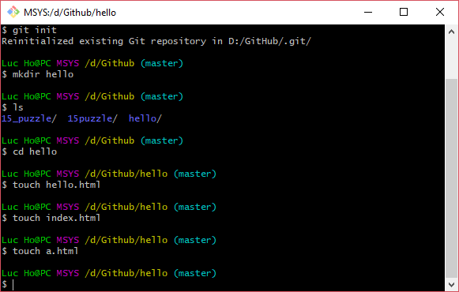

Добавление в репозиторий

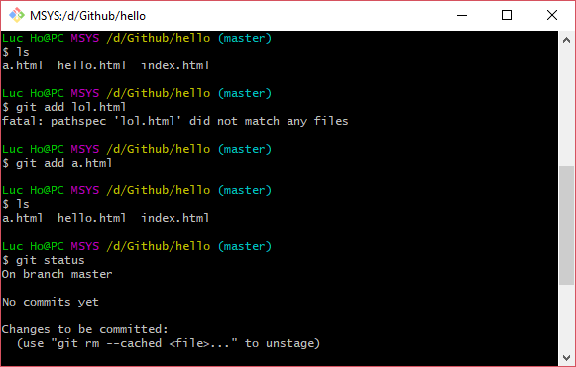

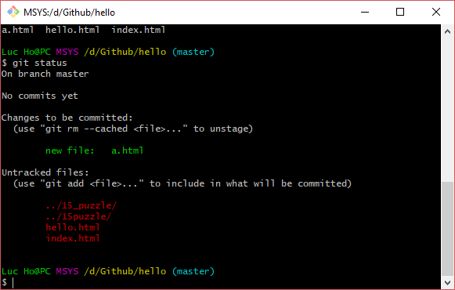

Удаления с репозитория

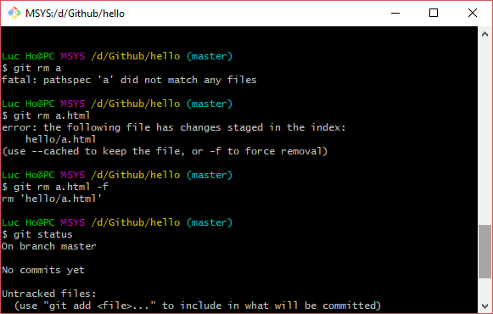

**2. Модификация файлов в репозитории, просмотр изменений.**

**Добавил hello.hmtl в репозиторий, создали коммит** git commit -m "First Commit", изменили **hello.hmtl**

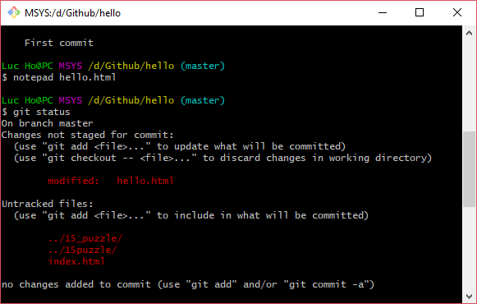

Посмотрели изменения с помощью git diff

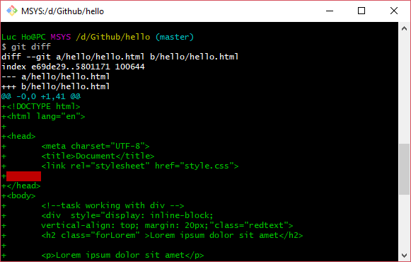

Добавляем изменения

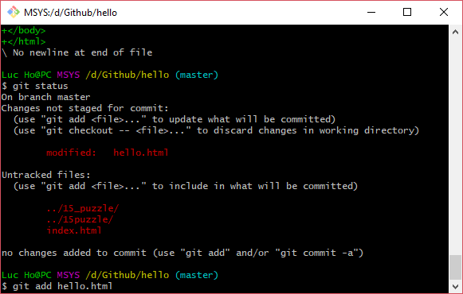

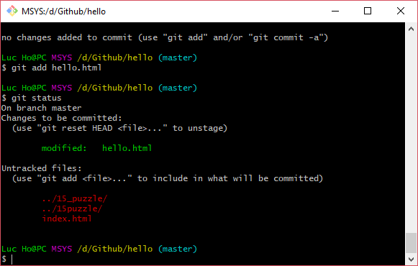

3. Проверка текущего статуса, отличий между staging area (буферной зоной), версиями, хранящимися в репозитории.

**Добавьте в репозиторий изменения**

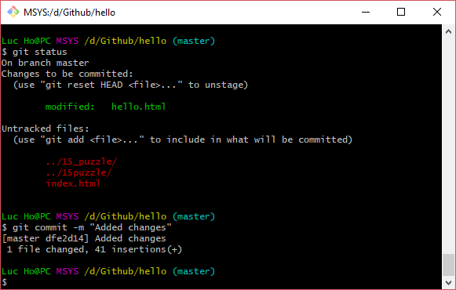

**Посмотрите список изменений в коде**

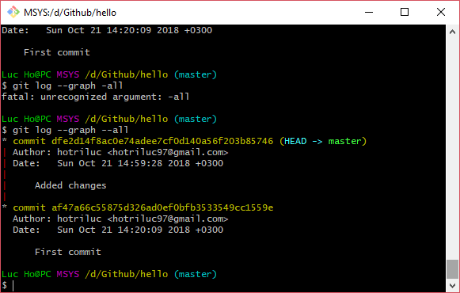

**Измените исходник**

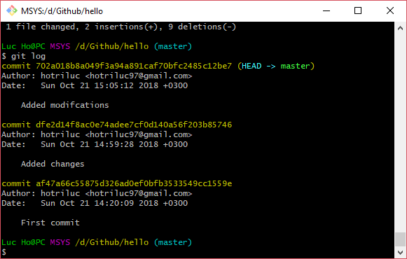

Просмотр изменений между двумя разными версиям

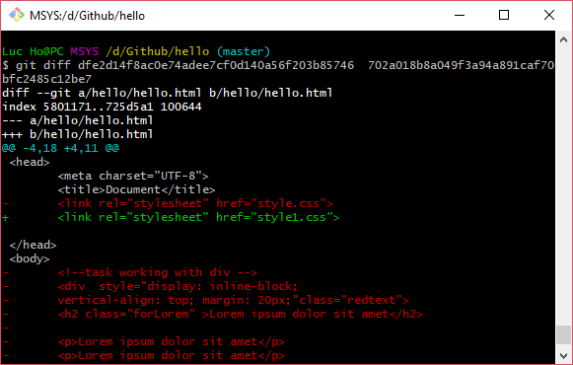

**Переключение в одну из предыдущих версий**

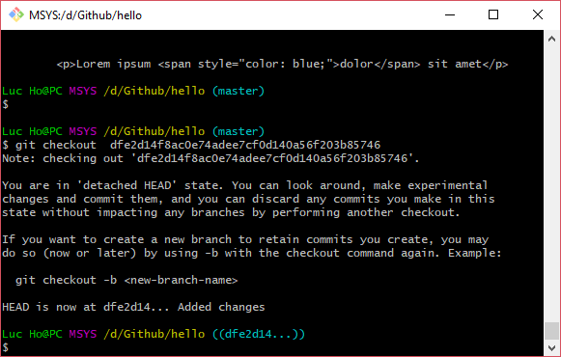

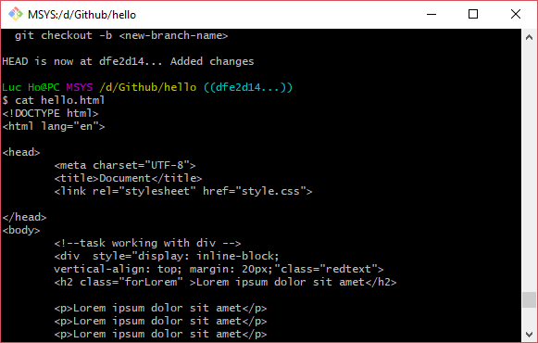

Возвращение к самой свежей версии

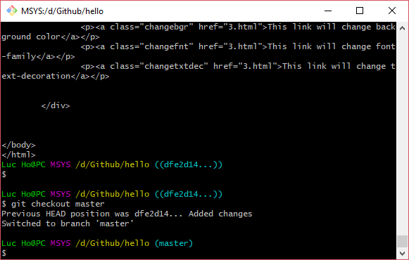

4.Просмотр списка коммитов в текущей ветке (branch), назначение меток (tag) коммитам.

**Создание метки (tag) для конкретной версии**

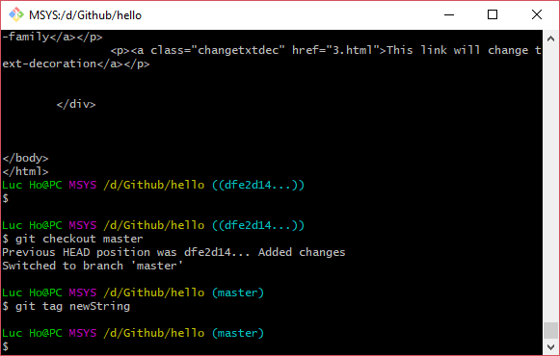

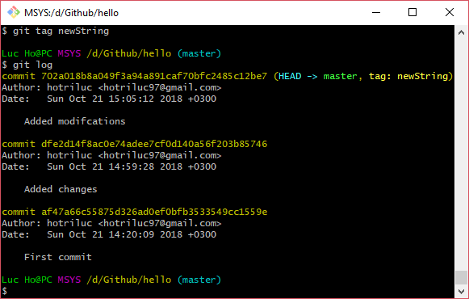

**Просмотр списка меток (tag):**

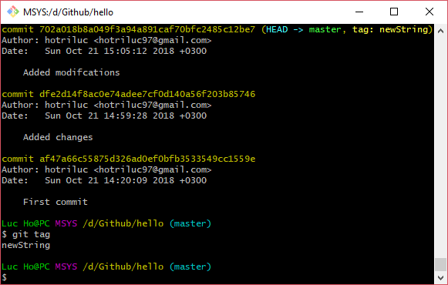

**Переключение в версию по метке (tag)**

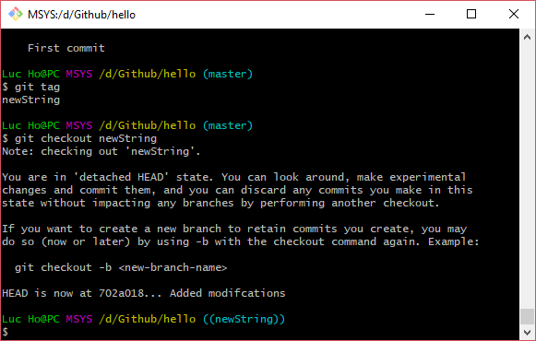

**Удаление метки:**

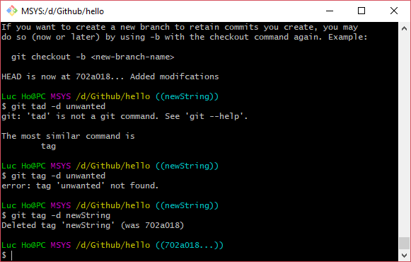

**Откат локальных изменений:**

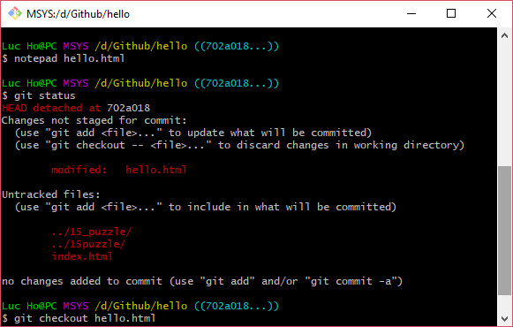

**Откат изменений, которые уже внесены в staging area, но еще не добавлены в репозиторий**

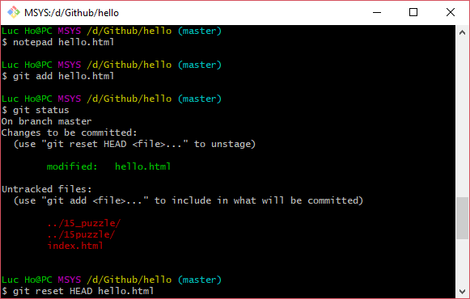

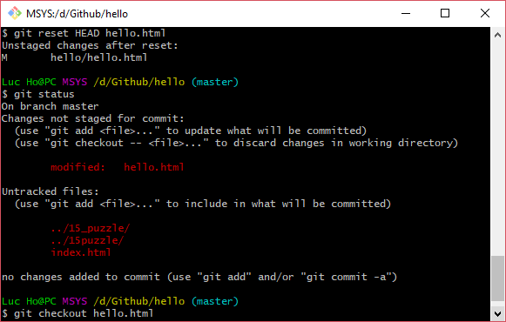

**Отмена последнего коммита в репозитории (и возврат к предыдущей версии в рабочем каталоге):**

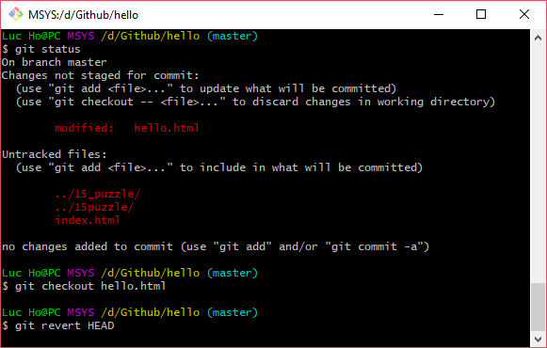

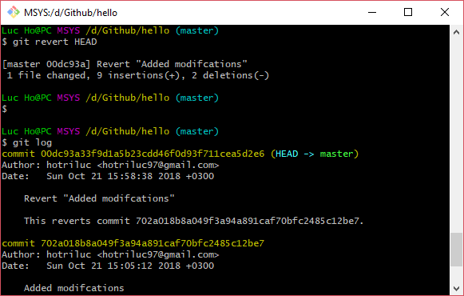

**Удаление нежелательных изменений из репозитория**

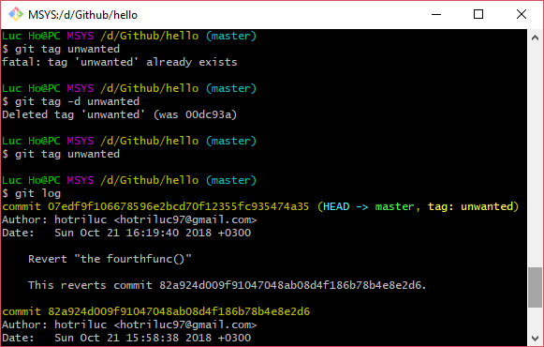

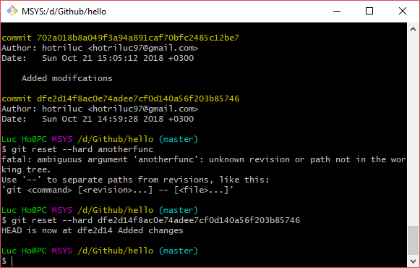

**Модификация крайнего коммита (минимальные изменения, новый коммит не нужен, исправляется крайний):**

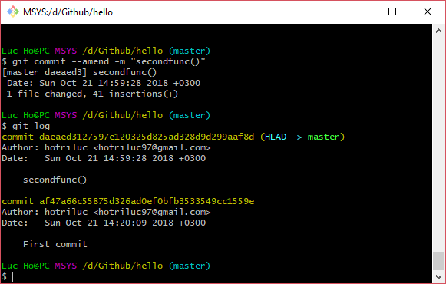

1. Создание новых веток (branch), переключение между различными коммитами и ветками (branch). Просмотр доступных веток

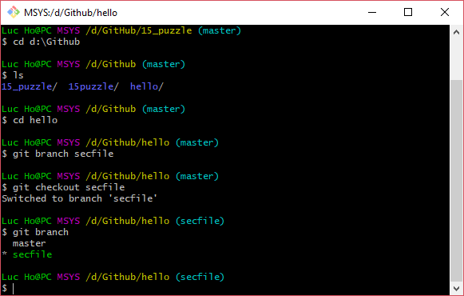

6.Слияние различных веток: без конфликтов и с конфликтами, их разрешение.

C конфликтом

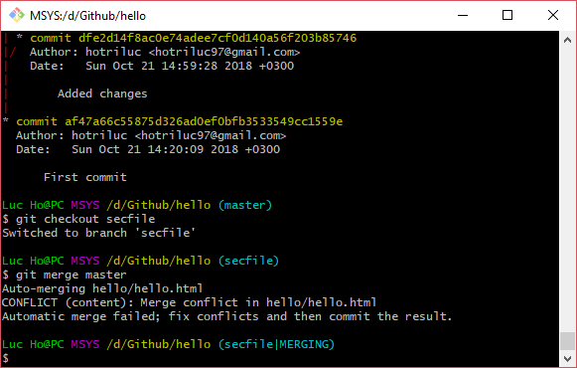

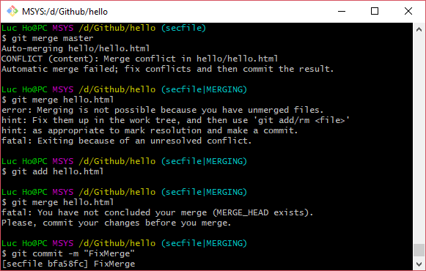

Без конфликтное

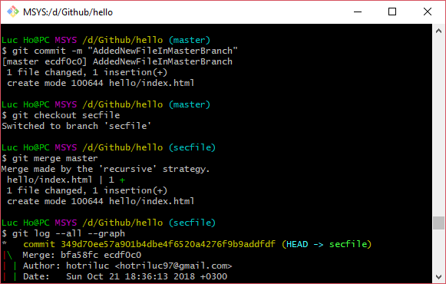

1. Подключение удаленного (remote) репозитория на этом же компьютере (в другом каталоге на жестком диске), синхронизация с изменениями, внесенными туда.

**Добавить удаленный (remote) репозиторий и Посмотреть удаленный (remote) подключенный репозиторий:**

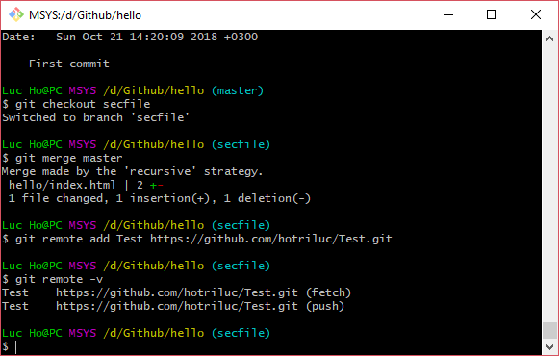

8.Создание репозитория на GitHub, синхронизация с изменениями оттуда, внесение изменений из локального репозитория.

**Загрузка копии репозитория на удаленное (remote) хранилище (м.б. сетевым или локальным):**

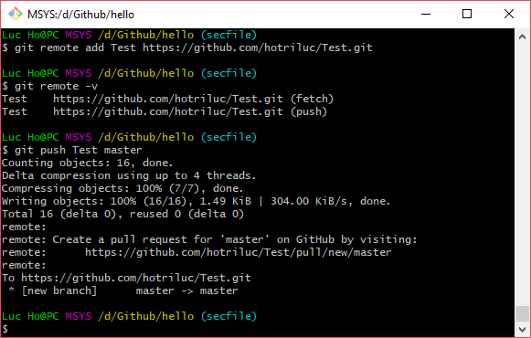

**На GitHub просмотреть выбрать файл, просмотреть историю изменений и детально каждое изменение.**

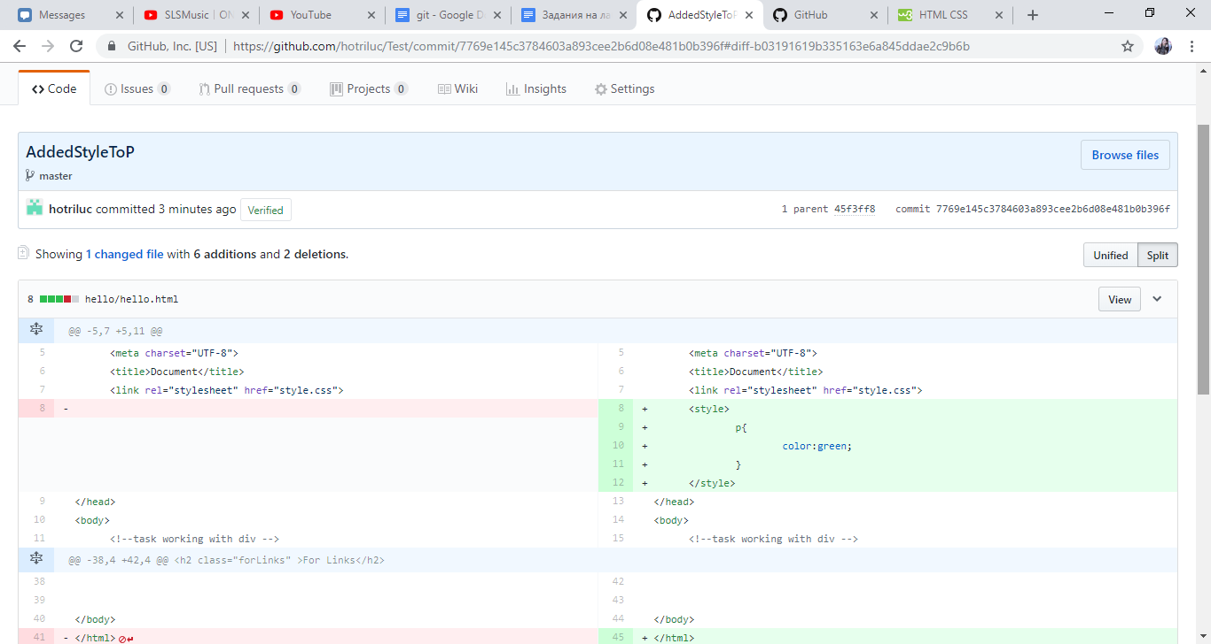

**Загружаем изменения в локальный репозиторий**

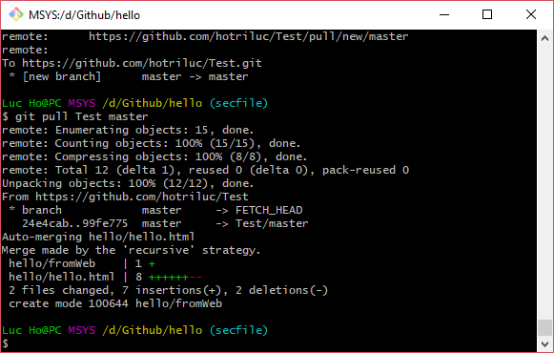

**Создание собственной копии удаленного (remote) репозитория:**

